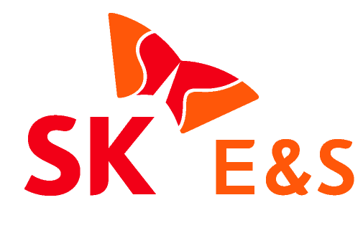

SK E&S - SK이노베이션, 울산CLX에 에너지저장장치(ESS) 준공

- SK E&S, SK이노베이션과 울산CLX에 50MWh 규모 ESS 구축
- 설계부터 시공까지 전 단계에 SK그룹 관계사 역량이 더해져 공유인프라 시너지 창출

SK E&S(대표이사 유정준, www.skens.com)가 SK 이노베이션 울산CLX기지 내에 국내 에너지·석유화학업계 최초로 전력수요 관리용 에너지저장장치(Energy Storage System)를 구축하고 본격 운영에 들어간다.

SK E&S와 SK이노베이션은 1일, 울산CLX 내에 위치한 ESS센터에서 ‘에너지솔루션 제공사업’ 준공식을 가졌다고 밝혔다. 이날 준공식에는 ESS 투자와 운영을 담당한 SK E&S와 배터리 공급을 맡은 SK 이노베이션, EPC를 주관한 SK TNS 관계자 등 100여명이 참석했다.

이번에 설치된 ESS는 50MWh로, 이는 1시간동안 약 10만가구에 공급할 수 있는 전력을 저장할 수 있는 규모다. ESS는 전력 사용량이 많은 대규모 사업장에서 전력 수요가 낮은 야간 시간대에 남는 전기를 저장하고 이를 전력 수요가 높은 시간대에 사용해 수익을 거두는 사업이다.

SK E&S와 SK에너지는 올해 4월, ESS 설치 및 운영 계약을 체결하고 약 5개월간의 공사기간을 거쳐 설비를 완공했다. 지난 9월 말부터는 시운전을 성공적으로 완료했으며 이날 준공식을 통해 본격적인 가동에 돌입하게 된다고 밝혔다.

특히 이번 프로젝트는 지난 17일부터 2박3일간 열린 SK그룹 CEO 세미나에서 ‘사회적 가치를 통한 BM(Business Model) 혁신’ 방안이 논의된 후 첫 구체적인 실행이다. 또 설계, 배터리 제작/납품, 설치공사, 운영에 이르는 전 단계에 SK그룹 관계사가 보유한 역량이 더해진 공유 인프라를 통한 시너지 창출의 사례로 평가되고 있다

SK E&S는 이번 울산CLX ESS설비 구축을 통해 총 25개 산업체에 약 300MWh 규모의 ESS를 운영하며 기업들의 안정적인 전력 사용에 기여할 수 있게 됐다. 또, 향후 운영 데이터 분석을 통해 산업체 고객들을 대상으로 에너지 비용 절감이 가능한 솔루션을 적극 마케팅 한다는 전략이다.

SK E&S 차태병 전력사업부문장은 “그간 대규모 발전소를 비롯해 다양한 전력 사업을 수행해 온 노하우를 바탕으로 ESS를 더욱 안정적으로 운영해 나갈 것”이라며 “앞으로도 산업체 수요자원 거래시장 및 전력중개시장 진입 등을 통해 다가오는 VPP(Virtual Power Plant) 시대를 선도해 나가겠다” 고 밝혔다. [끝]

